## 環境準備

* 已經完成HOL – IOTHub

## 輸出結果到Blob

* 登入<https://manage.windowsazure.com>
* 建立新的Stream Analytics Job

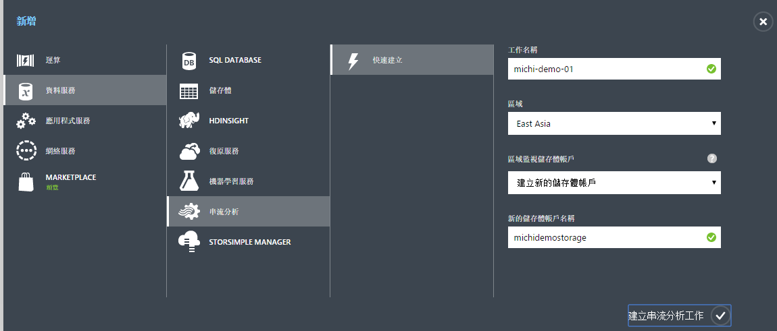

* 切換到輸入頁簽

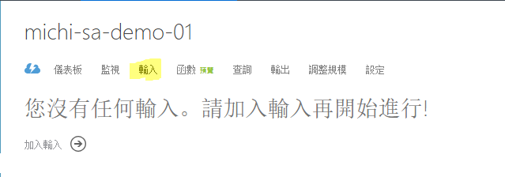

* 新增一個資料流輸入

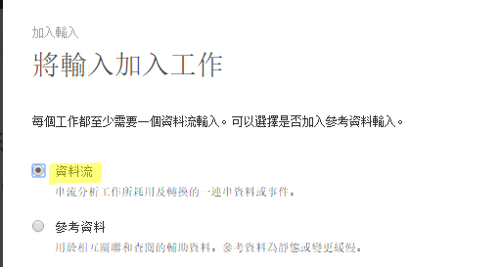

* 選擇來源為IOT Hub

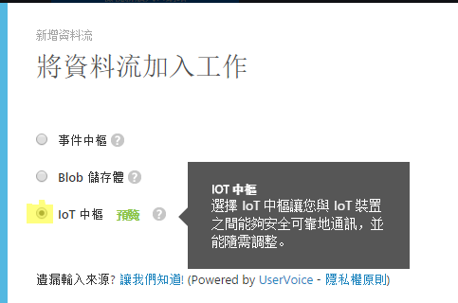

* 給予此Input一個名稱，此名稱會用於後面查詢語法

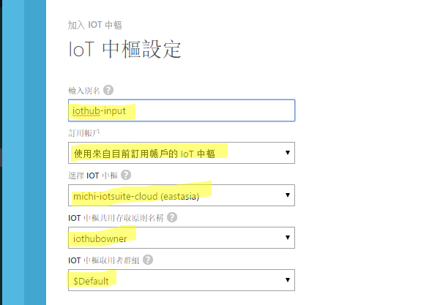

* 保留預設值

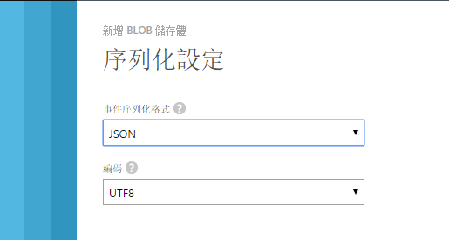

* 按下確定完成新增
* 切換到輸出頁簽

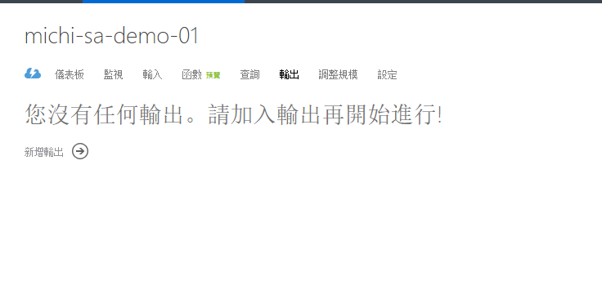

* 新增一個輸出，選擇輸出到Blob(檔案)

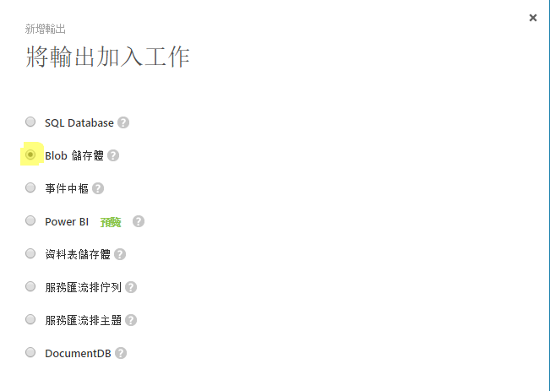

* 如果沒有現有的Storage，可以在這裡建立一個新的Storage Account。
  + 儲存體的名稱必須小寫，且不可重複。
  + 容器名稱必須小寫，不可有特殊字元。

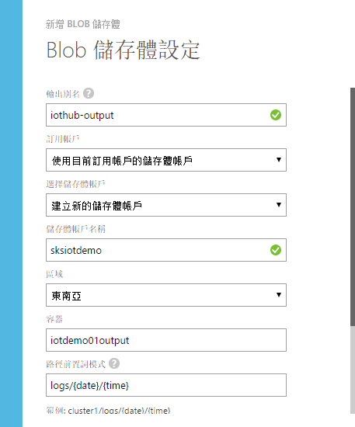

* 指定輸出為CSV格式，並以逗號分隔

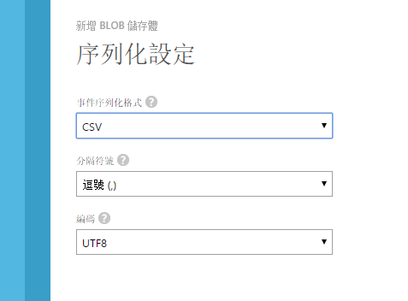

* 按下確定完成新增
* 切換到查詢頁簽

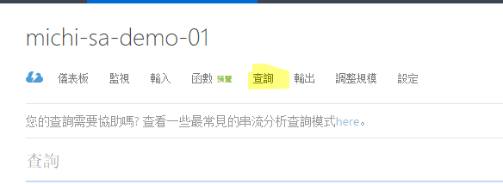

* 在編輯區域輸入以下語句然後存檔

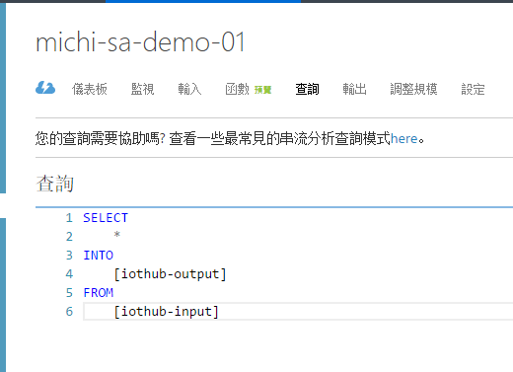

* 按下執行讓Stream Analytics開始工作

## 輸出結果到Service Bus Queue

* 重複上述步驟建立第二個Stream Analytics Job：sks-demo-02
  + 指定Input名為sks-input-02，來源為IOT Hub
* 建立一個新的Output，指定輸出到Service Queue

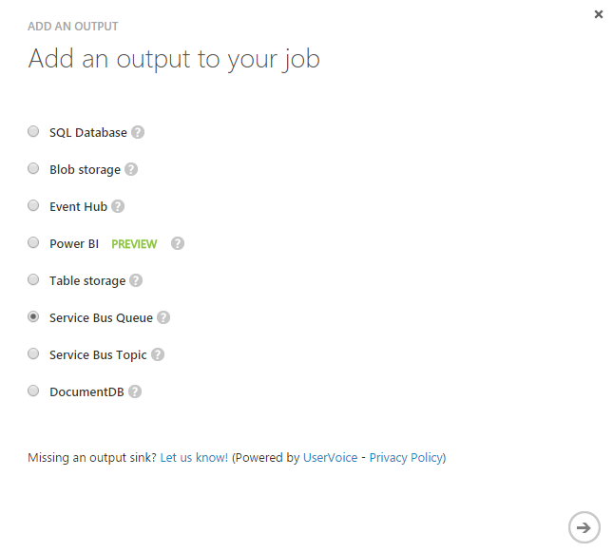

* 如果之前沒有建立過Queue，可以在此時建立；或是參考附件建立

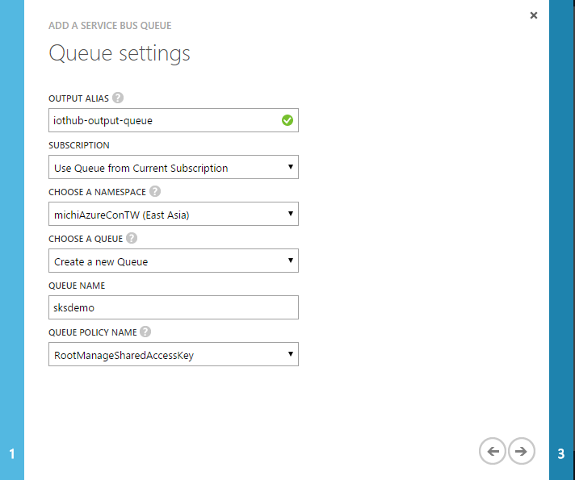

* 設定輸出為JSON格式

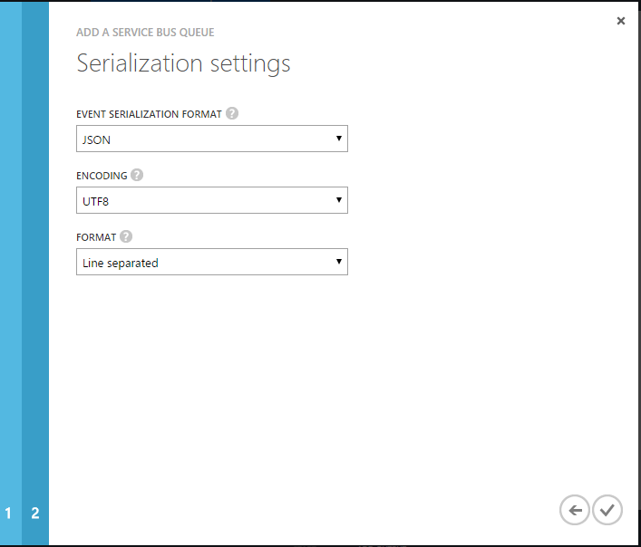

* 新增查詢如下

SELECT

SeqNo, [Timestamp],Type,DeviceId,UID,DCorAC,ADSLor3G,Message

into

[iothub-output-queue]

FROM

[iothub-source]

WHERE

Type = 'C'

* 透過Service Bus Explorer觀察訊息進入Service Bus Queue的狀況。
* 停止sks-demo-02並修改Query如下以找出10秒之內，Event Type=1兩次以上的Device ID

SELECT

DeviceId, COUNT(*), System.Timestamp time

into

[iothub-output-queue]

FROM

[iothub-input] Timestamp by [Timestamp]

WHERE

Type = 1

Group By TumblingWindow(second, 10),DeviceId

HAVING COUNT(*) >= 2;

* 存檔並執行

## 輸出結果到Power BI

* 新增一個新的Stream Analytics

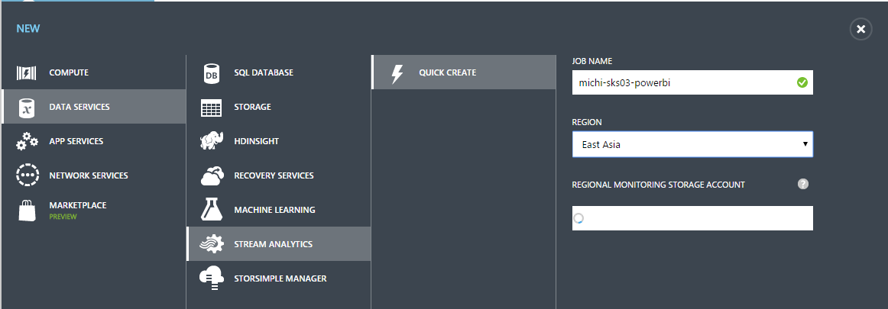

* 新增一個Input，其來源為IOT Hub並建立新的Consumer Group

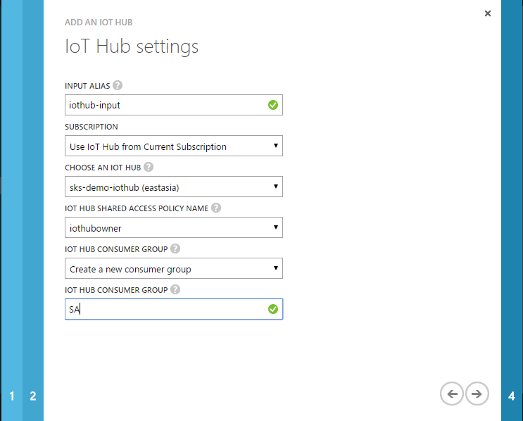

* 來源格式為JSON

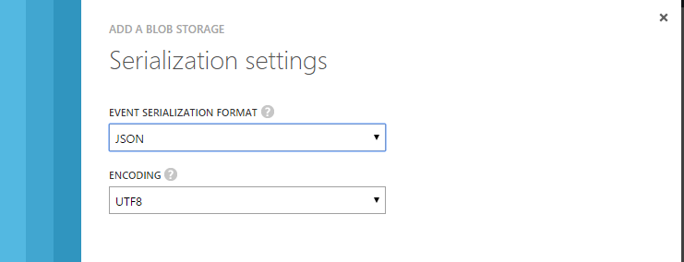

* 按下確定儲存設定後；新增一個Output，並選擇Power BI為輸出目的端

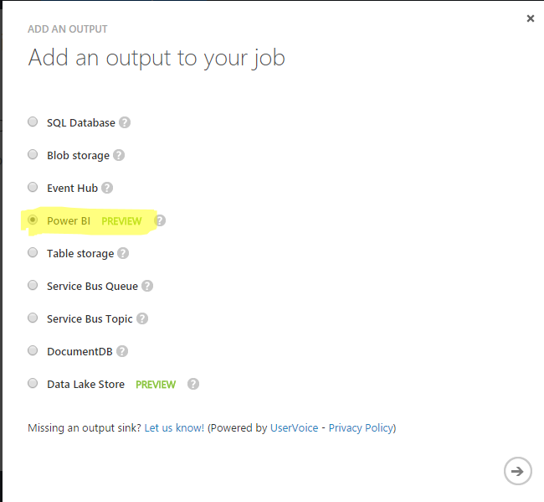

* 如果先前已經有Power BI帳號，這裡選擇現有帳號，否則可以選擇新建帳號建立新的Power BI試用帳號

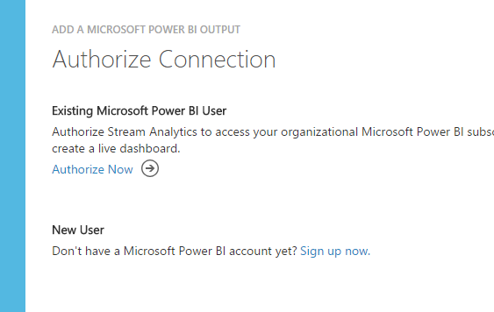

* 選擇現有帳號後，會出現精靈引導您登入Power BI

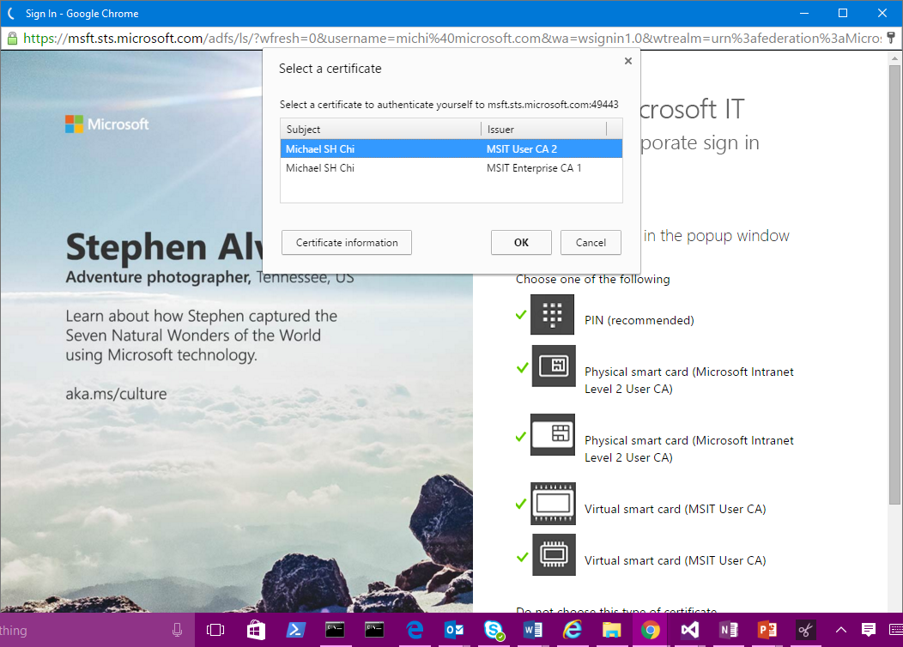

* 輸入相關資訊，這裡DataSet與DataTable如果尚未建立，系統稍後會自動建立

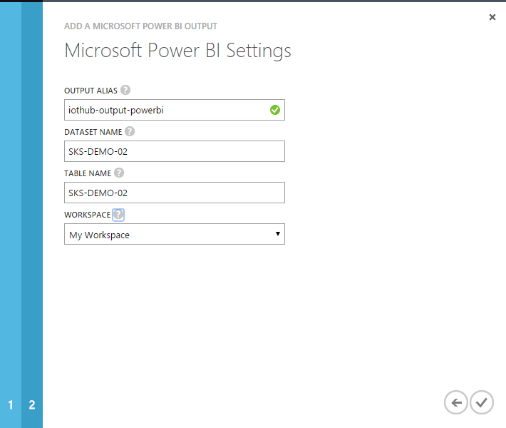

* 新增以下的查詢，此查詢會以30秒的TumblingWindows，找出這段期間內各Device發生Type=1事件的次數

SELECT

DeviceId, Count(*), System.Timestamp time

INTO

[iothub-output-powerbi]

FROM

[iothub-input] Timestamp by [Timestamp]

Where Type=1

Group By

Tumblingwindow (second, 30), DeviceId

* 存檔後開始執行
* 登入<https://powerbi.com>
* 待Stream Analytics執行後，便可以看到新增的Data Set

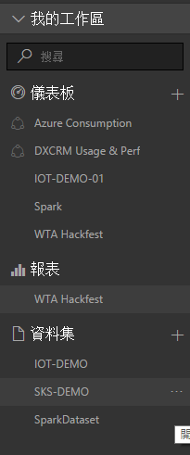

* 新增一個報表，並選擇折線圖

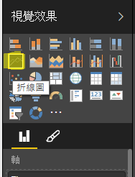

* 設定顯示欄位如下

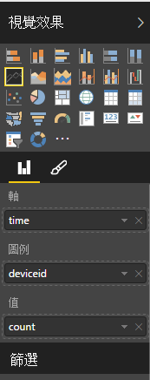

* 存檔

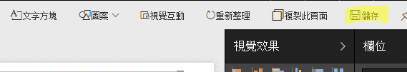

* 接著將報表釘到動態頁面

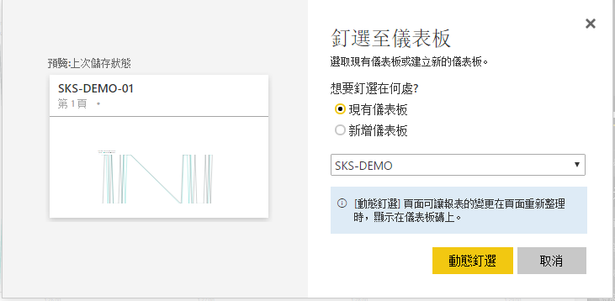

* 回到儀錶板，新增如下查詢；按下釘選把結果釘到儀表板上

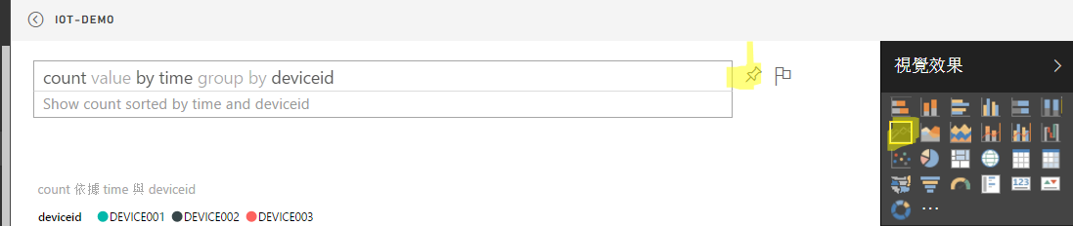

* 觀察PowerBi變化

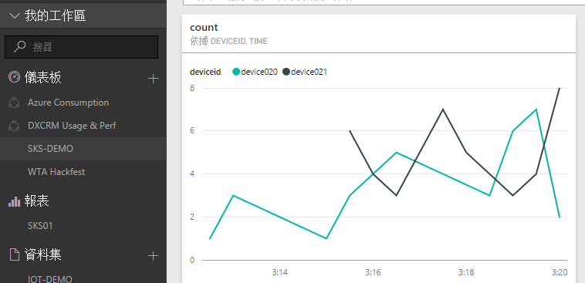

## 輸出結果到SQL Server

* 首先建立一個Azure SQL Database，並建立一個新的Table名為skssaoutput並具有以下的Schema
  + 關於如何建立Azure SQL Database請參考這裡：<https://azure.microsoft.com/zh-tw/documentation/articles/sql-database-get-started/>
  + 您可以透過Visual Studio或是SQL Management Studio連線到Azure SQL Database進行管理

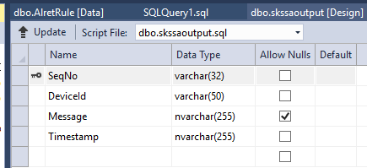

* 重複先前的步驟建立Stream Analytics Job
* 新增Input指定IOT Hub
* 新增Output指定為Azure SQL Database

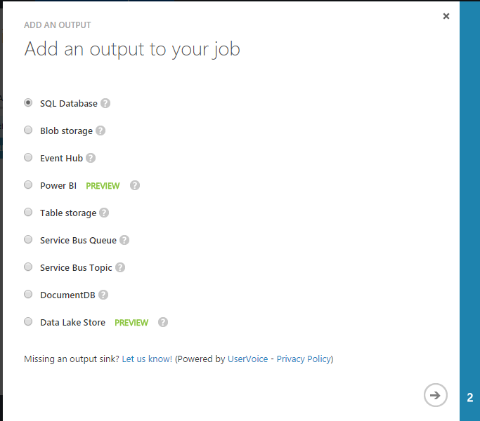

* 指定Azure SQL Database的位置與連線資訊後按下確定開始建立

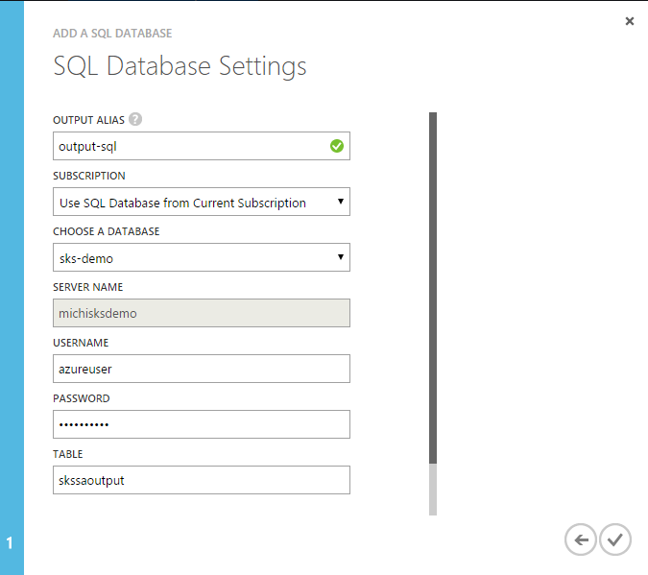

* 新增查詢如下，其中Select語句的欄位必須與資料庫中定義的欄位名稱、欄位資料類型一致

SELECT

SeqNo, DeviceId, [Timestamp],Message

INTO

[iothub-output-sql]

FROM

[input-iothub]

* 執行Stream Analytics Job並觀察資料庫資料變化